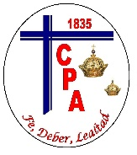***Colegio Parroquial Andacollo***

***Fe, Deber, Lealtad***

Unidad N° 1: “**Nutrición y salud”**

|  |
| --- |
| **NOMBRE DEL ALUMNO:** |
| **ASIGNATURA:** Ciencias Naturales |
| **PROFESORA:** Marcia Palma Altamirano |
| **CURSO: FECHA:** |

|  |
| --- |
| **OBJETIVOS DE APRENDIZAJES:**  **OA 05:** Explicar, basados en evidencias, la interacción de sistemas del cuerpo humano, organizados por estructuras especializadas que contribuyen a su equilibrio: - La digestión de los alimentos por medio de la acción de enzimas digestivas y su absorción o paso a la sangre. - El rol del sistema circulatorio en el transporte de sustancias como nutrientes, gases, desechos metabólicos y anticuerpos. - El proceso de ventilación pulmonar e intercambio gaseoso a nivel alveolar. - El rol del sistema excretor en relación con la filtración de la sangre, la regulación de la cantidad de agua en el cuerpo y la eliminación de desechos. - La prevención de enfermedades debido al consumo excesivo de sustancias como tabaco, alcohol, grasas y sodio, que se relacionan con estos sistemas. |
| **HABILIDADES:** explican, describen, investigan, interpretan, elaboran. |
| **CONTENIDO:** Relación entre sistemas para la nutrición. |

|  |
| --- |
| **INSTRUCCIONES:**   * Este material corresponde a la unidad 1, la cual debe ser trabajada en tu hogar y al finalizarla debes guardarla en una carpeta de la asignatura de Biología. * Desarrolle la siguiente guía de estudio de manera ordenada y con letra legible. * La guía puede ser desarrollada con la información que esta contenida en este material o si lo estimas conveniente puedes usar el libro del estudiante en la unidad 1: nutrición y salud. El cual se encuentra disponible de manera digital. * Si consideras que tienes dudas puedes completar la actividad con tu mayor esfuerzo y las que no puedas responder las desarrollaremos en clases cuando estas retornen…. |

INTERACCIÓN DE LOS SISTEMAS EN EL CUERPO HUMANO:

El gozar de buena salud es más que la ausencia de enfermedad, es el bienestar físico y mental, es el equilibrio y la buena forma. Para tener una buena salud, es importante que además conozcas el funcionamiento de tu organismo y cómo los sistemas trabajan en conjunto y en equilibrio para que esos nutrientes contenidos en los alimentos lleguen a todas las células de tu cuerpo, en esta ocasión comenzaremos con el sistema digestivo, luego el circulatorio, el respiratorio y por ultimo y en la siguiente guía el sistema excretor,

1. **ESTRUSTURA Y FUNCIÓN SISTEMA DIGESTIVO:**

El sistema digestivo, formado por el tubo digestivo y las glándulas anexas, es el encargado de transformar los alimentos en sustancias más sencillas. Para lograrlo, este sistema realiza una serie de funciones digestivas: ingestión, digestión, absorción y egestión.

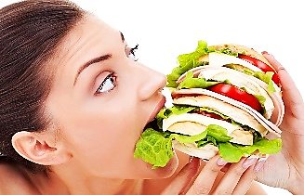

* **Ingestión:** Se inicia en el momento en que pones el trozo de alimento en tu boca. La digestion de los alimentos comienza en este momento con estos dos procesos:

**Digestión Mecánica:** es el proceso de masticación, participan los dientes y las muelas que cortan, rasgan y trituran el alimento.

**Digestión Química:** se produce con la saliva la cual contiene una enzima llamada amilasa salival y transforma los azucares el almidón en otros más simples.

}

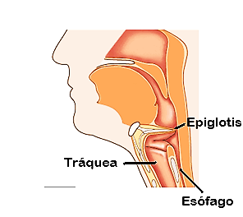

* **Digestión:** En este proceso actual los labios, los dientes y muelas que cortan y trituran el alimento en fragmentos menores, además participa la lengua con la saliva que mezclan el alimento, lo humedecen y lo transforman en una masa blanda llamada ***bolo alimenticio***. Cuando la lengua empuja el bolo hacia la faringe, se produce la ***deglución***, en donde se cierra la ***epiglotis*** para evitar que el alimento pase a la tráquea y se dirija sólo hacia el esófago, un tubo muscular que se contrae y dilata, permitiendo su avance hacia el estómago.

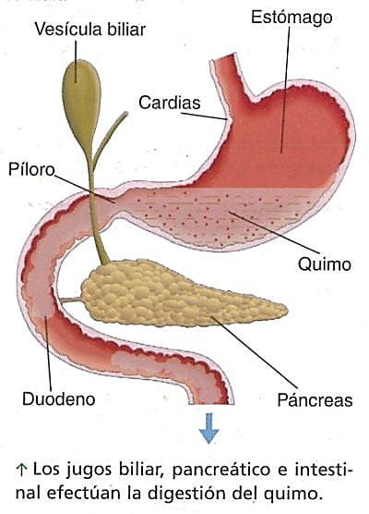Cuando el bolo llega al estómago debe pasar primero por la primera válvula llamada *cardias*, que impide el retorno de los alimentos hacia el esófago, luego se mezcla con el jugo gástrico que contiene ácido clorhídrico y enzimas digestivas, como la pepsina, formando una sustancia llamada ***quimo***. El quimo pasa poco a poco al duodeno, a través de la válvula llamada píloro que se encuentra en primer tramo del intestino delgado, donde continúa la digestión química.

Aquí, el quimo se mezcla con el jugo intestinal, producido por las paredes del intestino delgado; con el jugo pancreático, producido por el páncreas, y con la bilis, producida por el hígado y almacenada en la vesícula biliar. Los jugos completan la digestión de carbohidratos y proteínas, mientras que la bilis emulsiona las grasas, lo que facilita su asimilación. Así se inicia la transformación en quilo, que es el producto final de la digestión. Este contiene agua, nutrientes y otros productos no digeridos.

* 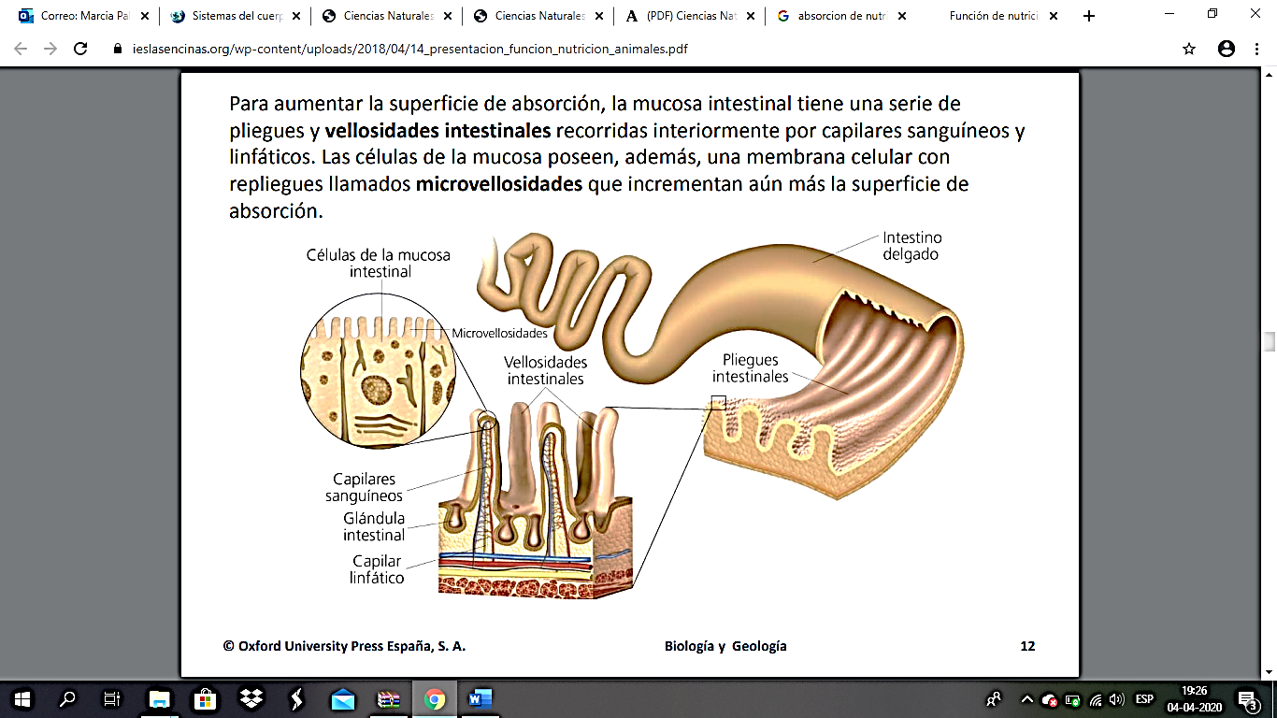**Absorción:** Una vez que se ha formado el quilo, este avanza por el intestino delgado hacia sus porciones media y terminal. En el intestino delgado se produce la absorción de los nutrientes contenidos en el quilo, es decir, monosacáridos, aminoácidos y ácidos grasos. Todas estas moléculas son lo suficientemente pequeñas como para ser absorbidas por las vellosidades intestinales, al igual que el agua y las vitaminas, y así pasar desde el tubo digestivo hacia la circulación sanguínea para ser distribuidas a las células del organismo.

Al pasar a la circulación sanguínea, los monosacáridos y los aminoácidos son transportados por la vena porta hacia el hígado, órgano donde se almacenan y desde el cual posteriormente se liberan en la medida que el organismo lo requiere. Por su parte, los ácidos grasos son transportados hacia la sangre a través de la linfa.

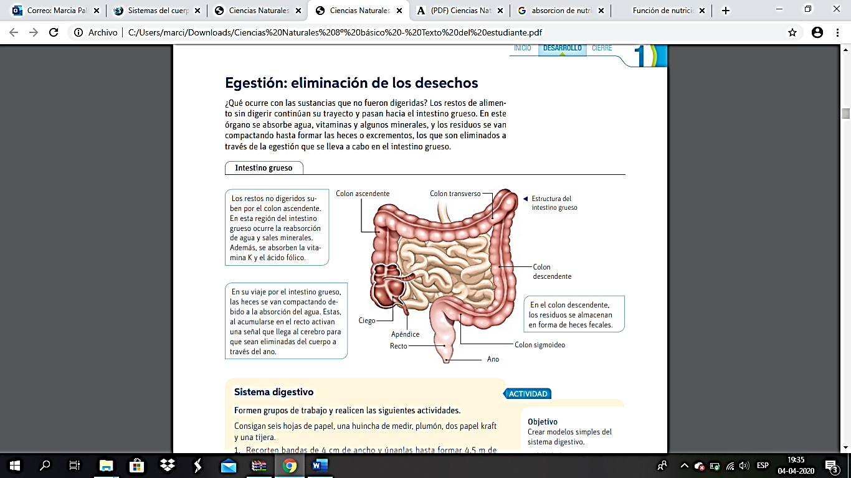

* **Egestión:** Los restos de alimento sin digerir continúan su trayecto y pasan hacia el intestino grueso. En este órgano se absorbe agua, vitaminas y algunos minerales, y los residuos se van compactando hasta formar las heces o excrementos, los que son eliminados a través de la egestión que se lleva a cabo en el intestino grueso.

**Actividad 1:** Encierre en un círculo la alternativa correcta.

**Cuando una persona come una manzana; el momento en que ésta ingresa en la boca, podemos decir que estamos hablando de:**

1. Egestión
2. Digestión
3. Absorción
4. Ingestión

**Cuando una persona vomita, una de las válvulas que permite la devolución del alimento es:**

1. Cardias
2. Acido clorhídrico
3. Vellosidades
4. Píloro

**Dentro de la boca encontramos diferentes estructuras, una de ellas es la lengua y la utilizamos para:**

1. Mezclar el bolo
2. Sentir el sabor de los alimentos gracias a las amígdalas.
3. Empujar el alimento hacia la faringe.
4. Alternativas A y C

**La saliva es producida en:**

1. La faringe.
2. El esófago
3. Las glándulas salivales.
4. Las glándulas sudoríparas.

**El bolo alimenticio en contacto con los jugos gástricos de estómago se transforma en una pasta semilíquida llamada:**

1. Bolo
2. Quimo
3. Quilo
4. Alimento

**¿Qué estructura del tubo digestivo realiza la ABSORCIÓN de los alimentos y lo conduce hacia los capilares?**

1. Estomago
2. Intestino delgado
3. Intestino grueso
4. Corazón

**Órgano muscular con forma de saco que retiene el alimento y realiza la digestión a través de los ácidos, estamos hablando de:**

1. Boca.
2. Esófago.
3. Epiglotis.
4. Estomago.

**Una vez que los alimentos pasan al intestino delgado, los nutrientes son absorbidos por millones de:**

1. Venas
2. Cardias
3. Vellosidades
4. Músculos

**El ano es una estructura que elimina los desechos formados en:**

1. Intestino grueso
2. Intestino delgado
3. Esófago
4. Píloro

**El intestino grueso tiene como función:**

1. Absorber los nutrientes.
2. Absorber agua y sales minerales.
3. Producir los desechos.
4. Alternativa B y C

**Si a una persona se le extrae el intestino delgado y se une su estómago con su intestino grueso. ¿Qué le sucedería a esta persona?**

1. No absorbería los nutrientes de los alimentos.
2. Presentaría enfermedades como la desnutrición.
3. Bajaría de peso.
4. Todas.
5. **ESTRUCTURA Y FUNCION DEL SISTEMA CIRCULATORIO:**

El sistema circulatorio es el encargado de transportar los nutrientes y el oxígeno a todas las células del organismo, el cual se compone de la sangre, una bomba que genera el movimiento, en este caso, el corazón y un sistema de conductos por donde se desplaza lo que se mueve, es decir, los vasos sanguíneos.

* **La sangre:** Es un tejido conectivo que irriga todos los demás tejidos del cuerpo. Entre sus funciones están:
* Transportar nutrientes y oxígeno hacia las células;
* Transportar desechos y dióxido de carbono desde las células para que sean eliminados;
* Movilizar hormonas, sustancias que permiten que las células se comuniquen entre ellas;
* Trasladar anticuerpos, proteínas que ayudan a la destrucción de microorganimos patógenos y, con ello,

protegen al cuerpo;

* Participar en la regulación de la temperatura y en la coagulación de heridas, entre otras funciones.

**COMPONENTES DE LA SANGRE**

**GLÓBULOS ROJOS O ERITROCITOS**

Contiene hemoglobina, proteínas que permiten transportar el O2 a todos los tejidos del cuerpo y transportar el CO2 producido por las células para que sea eliminado.

**GLOBULOS BLANCOS O LEUCOCITOS**

Son células sanguíneas que participan en la respuesta inmune. Algunos leucocitos destruyen directamente a los patógenos y otros producen y liberan anticuerpos a la sangre.

**PLAQUETAS**

Son fragmentos celulares que participan en la coagulación sanguínea.

**PLASMA**

Es un líquido amarillento en el que se encuentran suspendidas los gl. Rojos, blancos y plaquetas.

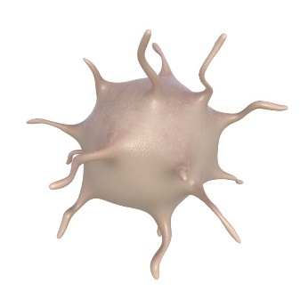

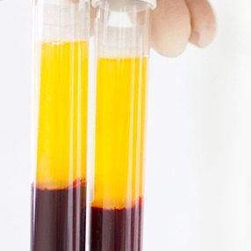

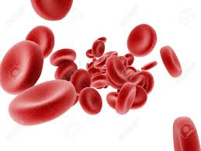

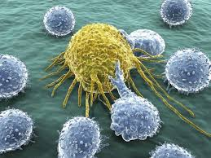

**Actividad 2:** Responde las siguientes preguntas:

1. Menciona 3 funciones de la sangre: ______________________________________________________________

______________________________________________________________________________________________

1. Escribe la función principal de los tres tipos de células presentes en la sangre:___________________________________________________________________________________________________________________________________________________________________________________________________________________________________________________
2. Averigua: menciona cuál célula sanguínea aumenta su cantidad cuando una persona tiene leucemia, indica por qué se produce esto ___________________________________________________________________________

____________________________________________________________________________________________

* **El corazón**: es un órgano muscular que se ubica en la caja torácica entre ambos pulmones, inclinado hacia la izquierda. Su función es impulsar la sangre a todo el cuerpo.

|  |
| --- |
| **Circulación pulmonar o menor** (que transporta la sangre desde el corazón a los pulmones y de los pulmones al corazón): La sangre rica en CO2 y pobre en O2, viene desde los tejidos, ingresa a la aurícula derecha del corazón a través de las venas cavas, y luego es bombeada por el ventrículo derecho hacia los pulmones a través de la arteria pulmonar. Una vez que se produce el intercambio gaseoso en los capilares pulmonares, la sangre regresa por las venas pulmonares a la aurícula izquierda. |

|  |
| --- |
| **Circulación sistémica o mayor** (que transporta la sangre desde el corazón a los demás tejidos del organismo): La aurícula izquierda recibe sangre oxigenada (rica en O2 y pobre en CO2) a través de las venas pulmonares, y luego esta es bombeada por el ventrículo izquierdo hacia el resto del organismo por la arteria aorta. Una vez que se produce el intercambio gaseoso en los capilares de los distintos tejidos, la sangre regresa al corazón por las venas cavas a la aurícula derecha. |

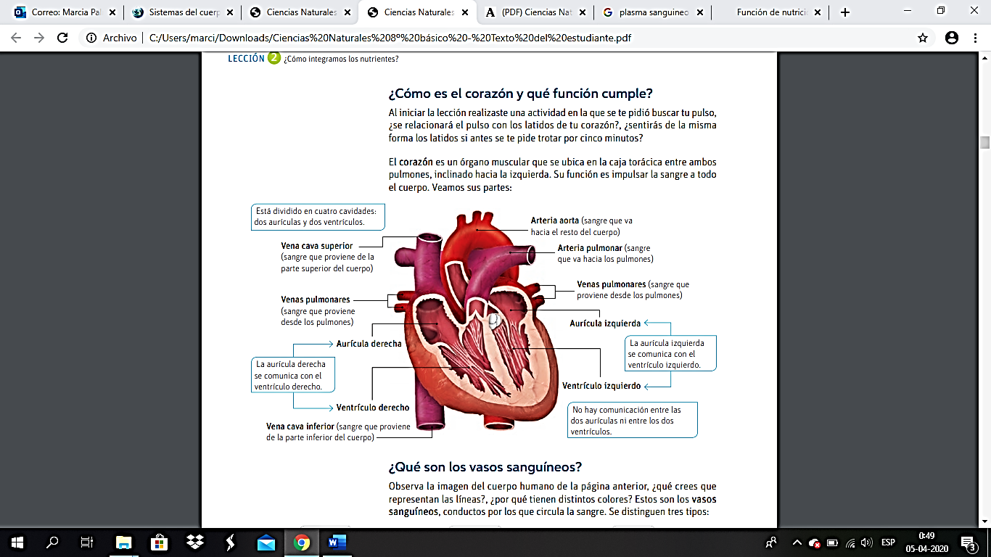

**Actividad 3:** Completa el siguiente esquema con los nombres correspondientes y dibuja la dirección que sigue la sangre en el corazón.

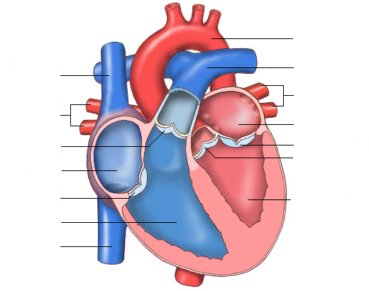

* 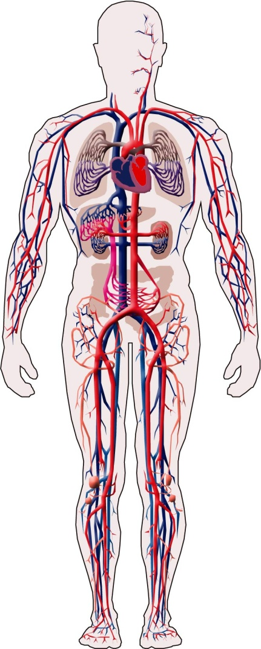**vasos sanguíneos:** Son conductos por los que circula la sangre. Se distinguen tres tipos:

|  |
| --- |
| **Las arterias**: Son conductos de paredes gruesas, que conducen la sangre oxigenada que salen del corazón y se dirigen hacia los tejidos. |
| **Las venas**: Son conductos de paredes delgadas, que transportan sangre no oxigenada hacia el corazón gracias a las contracciones de la musculatura esquelética, tienen válvulas que impiden que la sangre retorne en dirección contraria. |
| **Los capilares,** Son conductos muy delgados; a través de ellos se realiza el intercambio entre la sangre y las células, donde ingresa el oxígeno y los nutrientes y se libera los productos de desecho.  En las ilustraciones se representa a las arterias de color rojo porque los glóbulos rojos tienen una proteína llamada **hemoglobina,** la cual se une al oxígeno para poder transportarlo hacia los tejidos y juntos toman un color rojo brillante, en cambio las venas se colorean de azul porque la hemoglobina unida al dióxido de carbono, eliminado por las células como desecho, **toma un tono levemente azul debido a esta unión.** |

**Actividad 4:** Responde las siguientes preguntas:

1. Ordena los vasos sanguíneos desde el más delgado al más grueso:

_______________________, ________________________, ______________________

1. ¿Cómo se llaman las 4 cavidades en las que se divide el corazón?

_______________________, _______________________, _______________________, _______________________.

1. ¿Cómo se llaman los 4 vasos sanguíneos que se conectan con el corazón?

_______________________, _______________________, _______________________, _______________________.

**Actividad 5:**  Escribe una V o una F según corresponda.

1. _____ El sistema circulatorio lleva alimento y oxígeno a cada una de las células y se lleva sus desechos.
2. _____ La mayor parte de la sangre es un líquido amarillento llamado plasma.
3. _____ Los glóbulos blancos matan los gérmenes que ingresan en el organismo envolviéndolos y desintegrándolos.
4. _____ Cuando se corta un vaso sanguíneo, los glóbulos rojos detienen la hemorragia.
5. _____ Las células necesitan oxígeno para obtener la energía de los alimentos.
6. _____ El corazón y la sangre forman el sistema circulatorio.
7. _____ Las venas son vasos sanguíneos que llevan sangre oxigenada desde tu corazón hasta otras partes del cuerpo.
8. _____ El tipo más pequeño de vaso sanguíneo es el capilar.
9. _____ Las venas más pequeñas resultan de la unión de los capilares.
10. _____ Los capilares son los vasos sanguíneos más pequeños que ingresan la sangre con oxigeno en los tejidos y extrae el dióxido de carbono de los mismos.

1. **ESTRUCTURA Y FUNCION DEL SISTEMA RESPIRATORIO:**

El sistema respiratorio está formado por las vías respiratorias y los pulmones.

Los nutrientes que incorporas al organismo a través del sistema digestivo son distribuidos a todas las células para que puedan fabricar sus componentes y obtener energía. Estos nutrientes participan de una serie de reacciones que requieren oxígeno (O2) para producirse y obtienen como producto ATP, la molécula energética, y dióxido de carbono (CO2), un gas tóxico que debe eliminarse del cuerpo, función en la que participa el sistema respiratorio.

1. 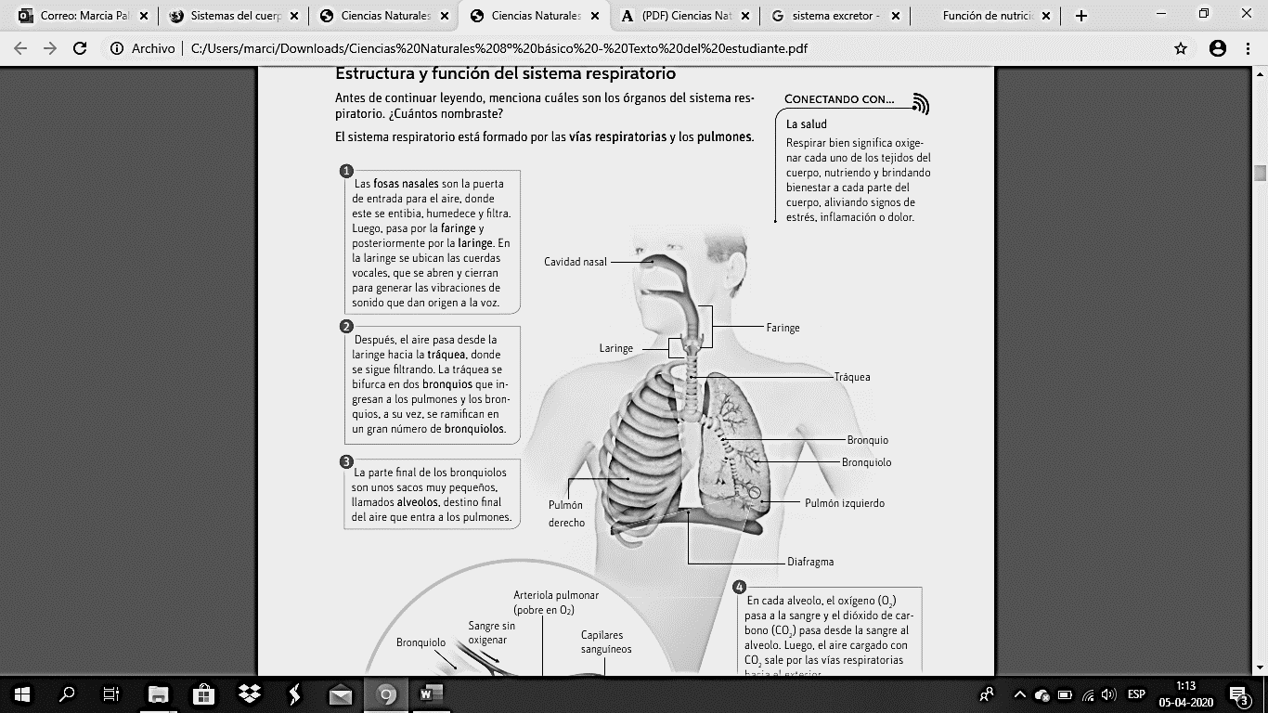Las fosas nasales son la puerta de entrada para el aire, donde este se entibia, humedece y filtra. Luego, pasa por la faringe y posteriormente por la laringe. En la laringe se ubican las cuerdas vocales, que se abren y cierran para generar las vibraciones de sonido que dan origen a la voz.
2. Después, el aire pasa desde la laringe hacia la tráquea, donde se sigue filtrando. La tráquea se bifurca en dos bronquios que ingresan a los pulmones y los bronquios, a su vez, se ramifican en un gran número de bronquiolos.
3. La parte final de los bronquiolos son unos sacos muy pequeños, llamados alveolos, destino final del aire que entra a los pulmones.
4. En cada alveolo, el oxígeno (O2 ) pasa a la sangre y el dióxido de carbono (CO2 ) pasa desde la sangre al alveolo. Luego, el aire cargado con CO2 sale por las vías respiratorias hacia el exterior.

**Actividad 6:** completa el siguiente esquema con las partes del sistema respiratorio

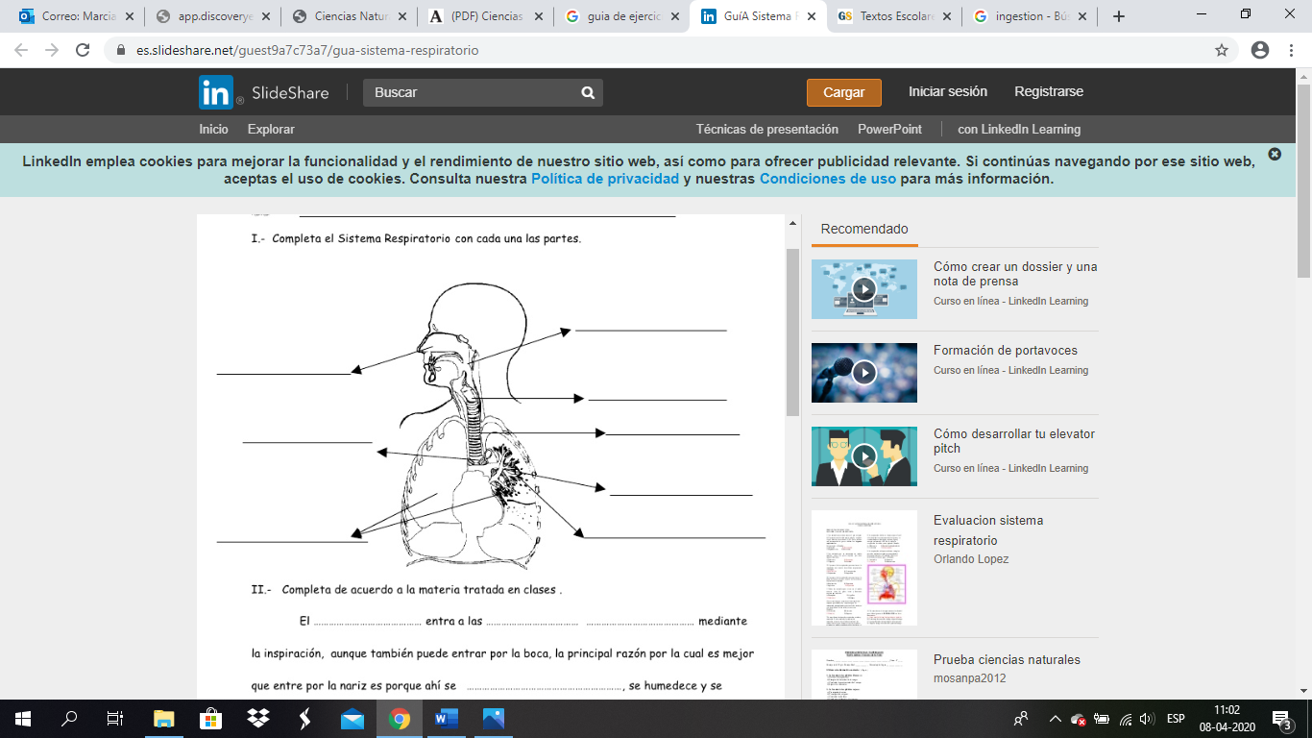

**Actividad 7:** Completa las oraciones con el termino correspondiente.

El _______________________ entra en las _____________________ mediante la inspiración, aunque también puede entrar por la boca, la principal razón por la que es mejor que entre por la nariz es porque ahí se _____________, se humedece y se filtra, retirándole las impurezas y algunos microorganismos.

Luego el aire pasa por la ___________________ pasando luego hacia la ____________________ y desde ahí entra a los ______________________, que llegan uno de los pulmones los bronquios se ramifican en los __________________ que son tubos muy estrechos que finalizan en unos sacos pequeñísimos llamados ______________________________, que están en estrecho contacto con los capilares sanguíneos.

En los alveolos pulmonares se produce el intercambio de ___________________ con la sangre, el dióxido de carbono que es producto de _______________________ el cual es eliminado al exterior a través del proceso de _______________________ que es cuando sacamos el aire de los ___________________________.